Archivní číslo vzorku
Odběrové číslo vzorku | 2/A a 2/B
Pořadové číslo karty vzorku v databázi | 372
Místo | Chrudim
Objekt | Pomník Viktorina Kornela ze Všehrd
Místo odběru popis | vzorek 1 vzorek odebraný z písma  1/A úlomek A  1/B úlomek B,  Pozn.: vzorky se lišily počtem barevných vrstev nanesených na hornině  vzorek 2 vzorek odebraný z červené stuhy  2/A úlomek A bez podkladu (pískovce)  2/B úlomek B s podkladem  vzorek 3 vzorek odebraný z černé orlice
Místo odběru foto
Typ díla
Typ podložky (v případě vzorků povrchových úprav / barevných vrstev)
Datace objektu
Zpracovatel analýzy | Bayer Karol, Vyskočilová Renata
Datum zpracování zprávy k analýze | 2004
Číslo příslušné zprávy v databázi zpráv | 2004_14

Výsledky analýzy
vzorek 2/A:
místo odběru vzorku: červená stuha
fotografováno v dopadajícím světle optického mikroskopu OPTIPHOT 2-POL, při zvětšení na mikroskopu 100x.

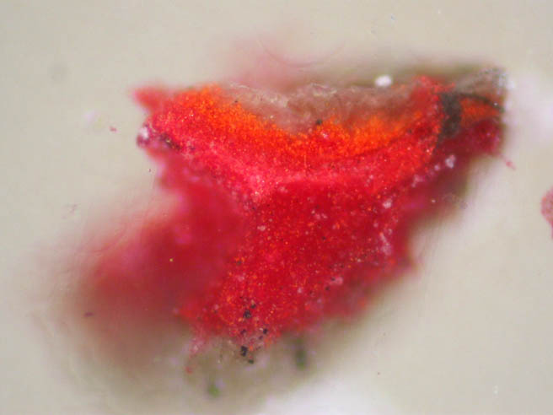 | 4  3  2  1

vzorek 2/B:
fotografováno v dopadajícím světle optického mikroskopu OPTIPHOT 2-POL, při zvětšení na mikroskopu 200x

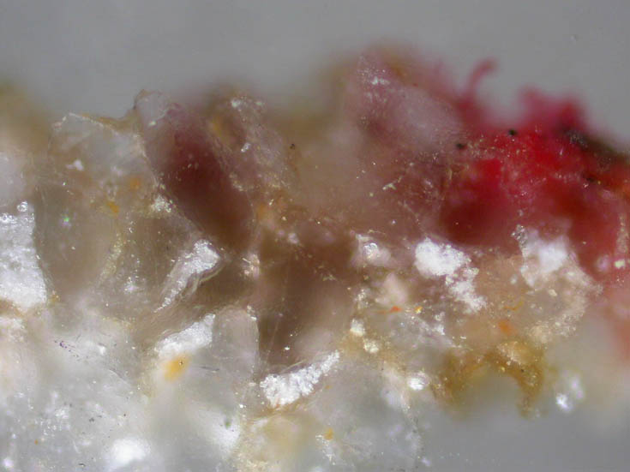 | 1  0

Popis:

- pískovec, křemičitý pískovec s vysokým podílem Fe minerálů; v pískovci analyzována přítomnost vysýchavých olejů (penetrace)
- červená, barevná vrstva nanesena přímo na pískovci (bez vrstvy nečistot), pojivem jsou vysýchavé oleje
- červená
- oranžovo-červená
- okrová,
fragmenty okrové vrstvy, obsahuje vysýchavé oleje

Souhrn:
K chemicko-technologické analýze barevných vrstev byly dodány tři vzorky s cílem určit výstavbu barevných vrstev, popř. jejich složení.

vzorek 1: vzorek odebraný z červeného písma
Z dodaných vzorků byly vybrány dva úlomky odebrané s podkladem. Oba úlomky se lišily počtem a výstavbou barevných vrstev. U obou vzorků byly ve všech barevných vrstvách jako pojivo analyzovány vysýchavé oleje, které byly identifikovány i v pískovci (pravděpodobně došlo před nanesením barevné vrstvy k penetraci podkladu olejem, popř. měla tvořit samostatnou úpravu objektu).
U úlomku A byla první barevná vrstva oranžovo-červená nanesená ve dvou vrstvách přímo na kameni, bez podkladu. Na povrchu vrstev byla nalezena tenká vrstva tmavých depozitů, která indikuje, že červená barevnost byla v minulosti prezentována.
Na červených vrstvách se nachází další dvě červené vrstvy, které jsou od sebe odděleny tenkou vrstvou depozitů. Na poslední červené se nachází tenká vrstva sv. modré a šedé.

vzorek 2: vzorek odebraný ze stuhy
Z červené stuhy byly analyzovány dva vzorky. Úlomek B byl odebrán s horninou, úlomek A se skládal pouze z barevných vrstev v červené barevnosti, první barevná vrstva u vzorku B je totožná s první barevnou vrstvou u úlomku A. Na pískovci byly analyzovány vrstvy v červené a oranžovo-červené barevnosti, na povrchu byly nalezeny zbytky okrového nátěru. Mezi vrstvami nebylo nalezeno rozhraní indikující fáze vzniku barevných úprav. Pojivem barevných vrstev byly analyzovány vysýchavé oleje, vysýchavé oleje byly analyzovány i v hornině (penetrace kamene před nanesením barevné vrstvy, popř. samostatná povrchová úprava kamene) ve vrstvách nebyla při průzkumu identifkována zrna pigmentů, vrstva je velmi homogenní. Navíc při zpevňování vzorků došlo k extrakci červených složek barevné vrstvy do rozpouštědla, lze se tedy domnívat, že v některé barevné vrstvy obsahují červené organické barvivo. Určení typu barviva nebylo předmětem zadání.

vzorek 3: vzorek odebraný z orlice
U vzorku odebraném z orlice (v současnosti v hnědo-černé barevnosti) byla jako první barevná vrstva nalezena vrstva sv. okrová. Tato byla nalezena přímo na pískovci a je pravděpodobné, že tvoří podklad pod následnou barevnou vrstvu. Na sv. okrové vrstvě byla nalezena vrstva olejového podkladu (mixtion) pod zlacení v okrové barevnosti. Na olejovém podkladu byly u některých vzorků nalezeny fragmenty zlacení, vrstva zlacení je však velmi tenká a nesouvislá díky pravděpodobnému zvětrávání povrchu (lze předpokládat expozici povrchu podmínkám atmosféry).
Při následném zásahu došlo k postříbření povrchu - vrstva stříbrolesklého kovu (pravděpodobně v práškové formě) je nanesena na černém olejovém podkladu. V současnosti prezentovaná barevnost se pravděpodobně na celém objektu liší, u analyzovaného vzorku byla poslední nalezenou barevností hnědo-černá.

Fotodokumentace analýzy

